***La BD coup de cœur du mois***

**Les chants du chaos**

1. Semailles

Une BD de *Elk* (scénario, dessins, couleurs) chez Rue de Sèvres, 112 pages.

Professionnel depuis 2019, Elk « l’élan » est né à Lausanne, mais s’est installé à Lyon. Il s’agit surtout d’un illustrateur. Il a suivi une première formation en communication visuelle à Eracom, qu’il a complétée pour le dessin avec des études de dessin à l'école Emil Cohl. Ensuite, il a collaboré à plusieurs jeux de cartes à collectionner numériques, livre-jeux et albums collectifs chez divers éditeurs, ainsi qu’en auto-édition. Avec cette trilogie « Les Chants du chaos », Elk signe donc sa toute première bande dessinée en auteur complet. Il excelle dans la représentation d’univers oniriques. Il aime autant travailler au dessin traditionnel qu'avec les outils digitaux, avec une attention particulière pour que le résultat ait un rendu élégant, naturel et doux.

Le début du synopsis rappelle un peu « le devin » d’Uderzo et Goscinny. Les Drévossènes vivent coupés du monde, isolés par le Haut-Mur et ses portes scellées. Depuis plus de dix ans, date du grand désastre, le prince Ivan traque les errants qui déciment son peuple. Il découvre un étranger venu de l'Extérieur : il va voir en lui un grand danger. Ses patrouilleurs viennent de découvrir en pleine zone infestée une menace plus dangereuse encore… Plus le temps passe et plus Sovir prend de la place dans le cœur de son peuple, mais Ivan se méfie toujours de l'étranger qui semble trop innocent...

Le scénario nous entraîne dans un univers « d’heroic fantasy » à la fois original et empreint de poésie aux résonances slaves, toutefois le propos est bien plus moderne et les intrigues et manipulations nous mènent dans un monde phénoménal et magnifique où les personnages sont savamment caractérisés. Le dessin d’Elk convient parfaitement à ce type de récit : pour un début, c’est donc plutôt réussi.

**Carouge fête Frederik Peeters !**

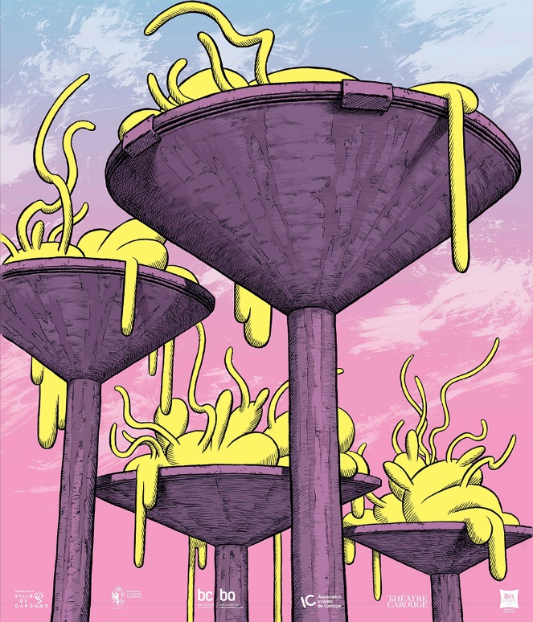

Après deux éditions consacrées à Titeuf (Zep) en 2023, puis à Derib en 2024, l’association « Carouge fête la BD ! » met à l’honneur Frederik Peeters et souhaite mieux faire connaître l’œuvre et l’univers de cet auteur, afin d’élargir son public à un cercle beaucoup plus étendu. Cette nouvelle édition se tiendra du 5 février au 30 mars avec des projections nocturnes, ainsi que plusieurs expositions et diverses animations. L’association veut démontrer par ce pari audacieux que le neuvième Art avec l’inclassable Frederik Peeters peut s’adresser aussi bien aux adolescents qu’au monde des adultes.

Cet artiste genevois est l’un des auteurs suisses de bande dessinée les plus prolifiques et les plus couronnés. Il fait partie des rares auteurs de BD helvétiques à avoir fait l’objet d’une adaptation cinématographique.

Une foule de créatures et de personnages dessinés par Frederik Peeters envahiront les rues, places et toits de Carouge de jour mais surtout de nuit…. Dès le crépuscule, vous pourrez venir observer « l’indescriptible Créature » sur le *Théâtre de Carouge,* ce qui ne laissera personne indifférent. Vous retrouverez également cette foule de créatures et de personnages sous diverses formes dans les lieux emblématiques de la cité sarde comme le *cinéma Bio* ou *l’Auberge communale* avec la participation des étudiants de l’École supérieure de bande dessinée et d’illustration de Genève.

Deux expositions extérieures seront consacrées aux créatures et monstres dessinés dans l’œuvre complète de Frederik Peeters :

1. **LES GEANTS** de la rue Saint Joseph

Exposition de quatre totems présentant des galeries de portraits des personnages de la dernière série illustrée par Frederik Peeters sur un scénario de Serge Lehman intitulée *Saint-Elme* parue récemment aux éditions Delcourt. Pour mémoire, j’avais déjà eu l’occasion de vous commenter cette série (aujourd’hui réunie dans une intégrale) dans les numéros 313, 315, 332 et 335 de « Versoix-région ». Il est à noter que le cinquième volume « *Les Thermopyles*» fait partie des ouvrages nominés au prestigieux 52ème festival international d’Angoulême qui débute le 30 janvier.

1. **LES CREATURES** de Frederik Peeters sur le mail du boulevard des Promenades

Une sélection de portraits originaux de créatures, de monstres et de personnages vous seront présentés par des illustrations avec 40 zooms sur des détails graphiques de cases BD extraites de l’œuvre de Frederik Peeters… Un programme riche pour toutes et tous. Des informations plus complètes sont fournies depuis le 21 janvier sur *www.carougefete.ch*